カラフルかごバック作り教室

PPバンドを使ってカラフルなかごバックを作ってみませんか？
軽くて丈夫なエコバックです！みんなで一緒に楽しく作りましょう。
はじめての方も、気軽に参加してください。
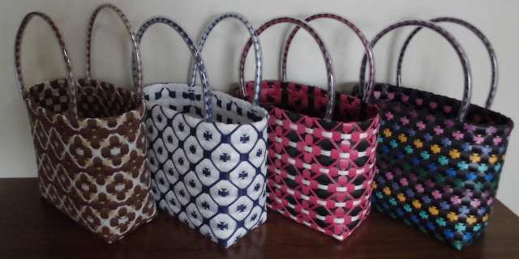
１．日 時 ６月４日、１１日、１８日、２５日（全４回）
すべて木曜日 午前9時～12時

２．会 場 高崎市岩鼻公民館 ２階ホール

３．対象・定員 かごバック作りに興味のある方 １２名（先着順）

４ 費 用 １，０００円（材料費）※当日集金

５．持 ち 物 はさみ、定規（３０㎝くらい）、洗濯ばさみ１０個、筆記用具
マイナスドライバー、４５ℓのゴミ袋１枚（作品持ち帰り用）
ホッチキス

６．講 師 武井 紀代子 先生（高崎市社会教育講師）

７．申込み ５月８日（金）から、岩鼻公民館で受付開始（電話受付可）
５ 申込 受付は、平日の午前８時３０分～午後５時となります。
岩鼻公民館：電話０２７－３４６－４９８２

- 今回は４色（黒系、ピンク系、白系、茶色系）のうち１色を選んでください。
見本は公民館にあります。

カラフルかごバック作り教室 参加申込書
申込日 令和８年 月 日

ふりがな  氏 名 |  | 連絡先 | ― ―
住 所 |  |  |  | 色

